**Ajuste de la concentración de oxígeno disuelto por salinidad, y cálculo del porcentaje de saturación de oxígeno disuelto**

El US Geological Survey (USGS, 2011) adoptó las ecuaciones de Benson y Krause (1980, 1984) para calcular la solubilidad de oxígeno en el agua (ver “Office of Water Quality Technical Memorandum 2011.03”, 13 de julio de 2011).

[*DO*] *= DO0 ∗ F0 ∗ Fp* ,

Donde la concentración de oxígeno disuelto en mg/L [*DO*] se representa a partir de una concentración de base en agua dulce (*DO0*, agua completamente saturada) multiplicada por un factor de corrección de salinidad (*FS*) y un factor de corrección de presión (*FP*). Los tres factores varían en función de la temperatura del agua. Para agua dulce (salinidad = 0 UPS) y presión estándar (1 atm), los factores de corrección de salinidad y presión son iguales a 1,0.

**La ecuación para calcular DOo es:**

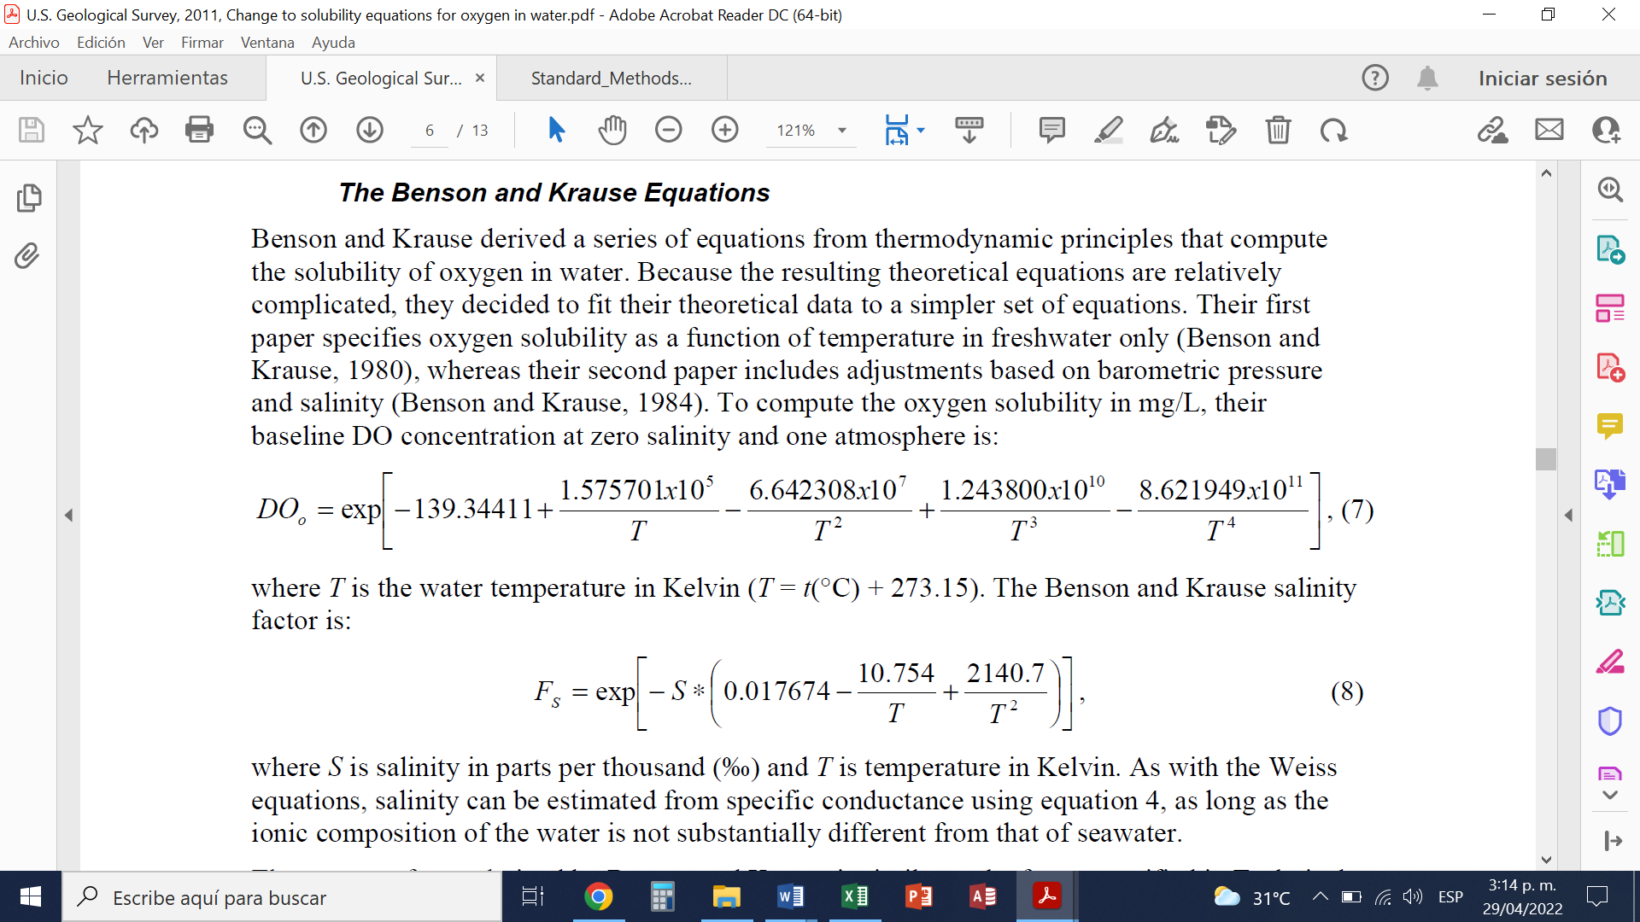

Donde *T* es la temperatura en Kelvin (*T* = *t*(°C) + 273.15).

**El factor de corrección de salinidad es:**

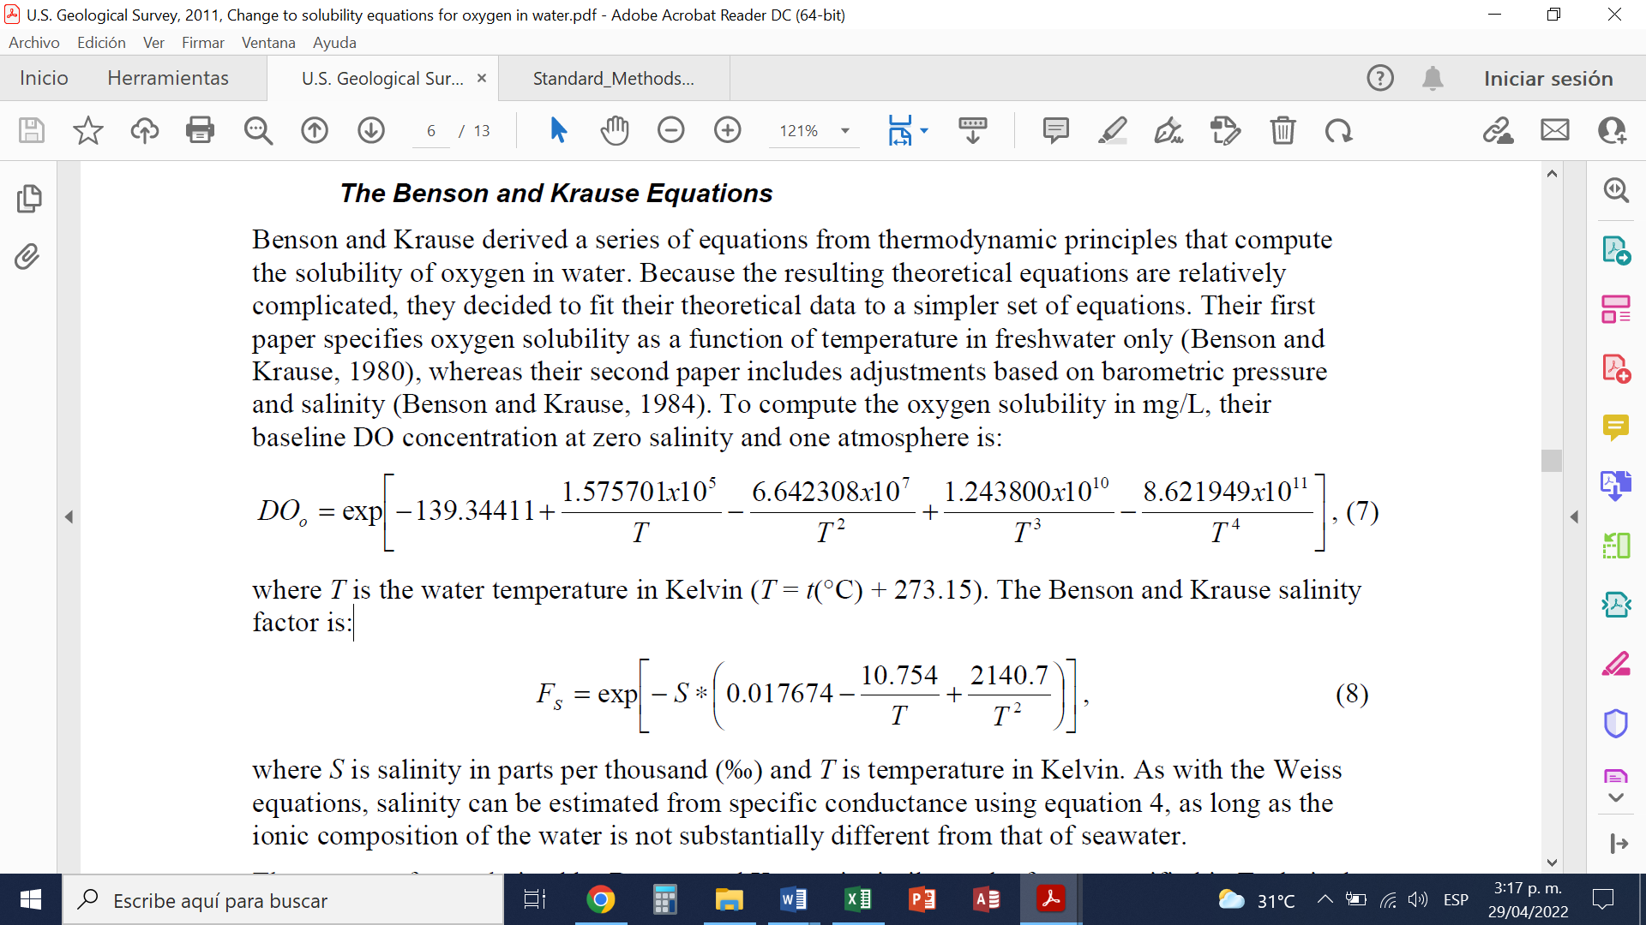

Donde *S* es la salinidad en UPS y *T* es la temperatura en Kelvin.

**El factor de corrección de presión es:**

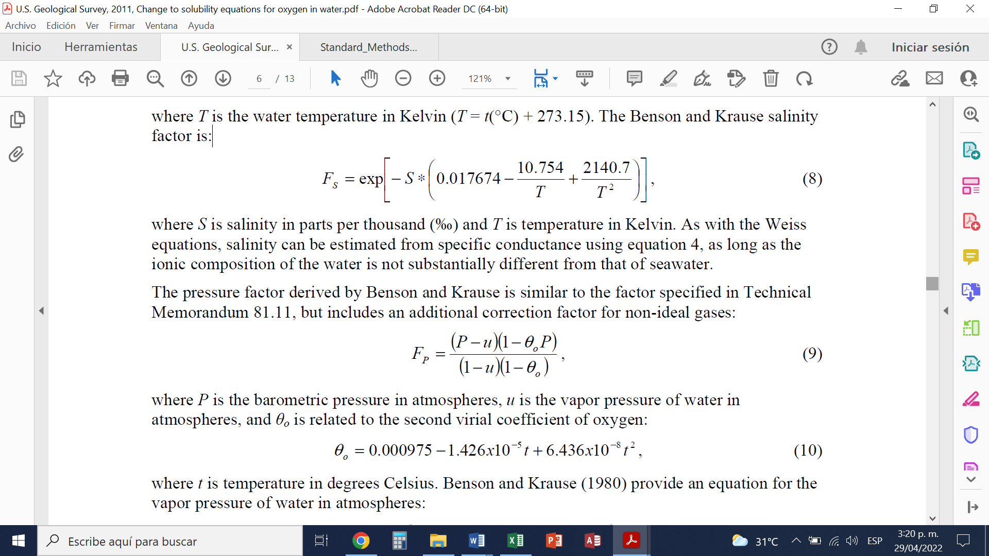

Donde *P* es la presión barométrica en atmósferas, *u* es la presión de vapor del agua en atmósferas, y *ϴ0* está relacionado con el segundo coeficiente viral del oxígeno, así:

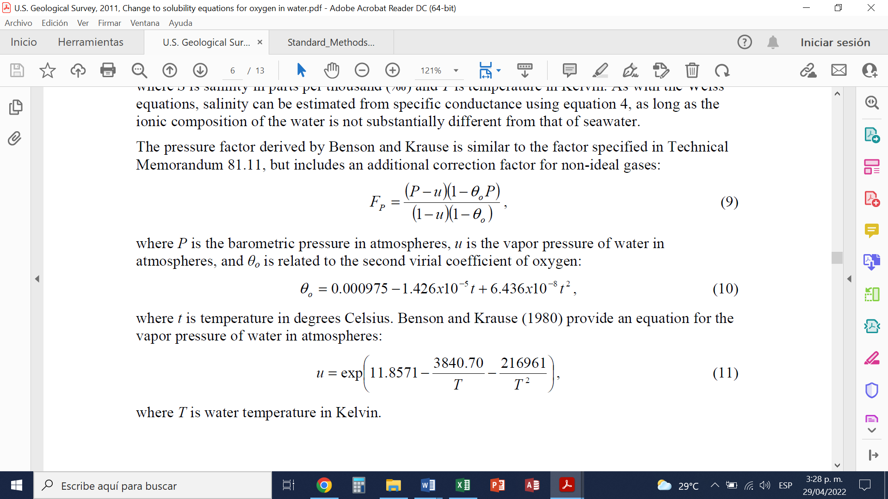

Donde *t* es la temperatura en grados centígrados.

La ecuación para la presión de vapor del agua es:



Y *T* es la temperatura en Kelvin.

Finalmente, como [DO] es para el agua a la salinidad S pero completamente saturada, conociendo el valor de % de saturación (que el sensor Winmore lo entrega… no sé cómo sería si entregara Do) para corregir por salinidad el valor de OD disuelto medido in situ, se asume que no hay un efecto de presión, entonces:

DOcorregido = (% saturación de la muestra*[DO])/100 %

(Notar que [DO] es el valor corregido por salinidad calculado arriba)

Estas ecuaciones fueron desarrolladas para mediciones de muestras en el laboratorio o de oxigeno superficial en el campo, y la presión barométrica correspondería a la del momento de la medida. Para los casos en que el sensor esté sumergido a mayores profundidades hay que corregir

PEND SI ESTE VALOR DE PS ES =1 SI ESTAMOS A NIVEL DEL MAR, Y CÓMO SE COMPORTA SI ES A MAYOR PROFUNDIDAD O EN ALTURAS…

**Referencias**

Benson, B.B. y D. Krause, Jr. 1980. The concentration and isotopic fractionation of gases dissolved in freshwater in equilibrium with the atmosphere. 1. Oxygen. Limnology and Oceanography 25(4): 662-671. (<http://www.jstor.org/stable/pdfplus/2835754.pdf>.)

Benson, B.B. y D. Krause, Jr. 1984. The concentration and isotopic fractionation of oxygen dissolved in freshwater and seawater in equilibrium with the atmosphere. Limnology and Oceanography 29(3): 620-632. (<http://www.jstor.org/stable/pdfplus/2836308.pdf>.)

USGS. 2011. Change to Solubility Equations for Oxygen in Water. Office of Water Quality Technical Memorandum 2011.03, Attachment: Analysis to Support the Replacement of Weiss (1970) Equations by Benson and Krause (1980, 1984) Equations for USGS Computation of Solubility of Dissolved Oxygen in Water, pág. A1-A11.